常州市《转变学习方式，展现幼儿主体性》子课题
幼儿语言表述能力培养的研究
——在非正规语言活动中促进幼儿的表述能力
常州市新北区银河幼儿园
一、课题的提出
儿童心理的研究成果和长期的教育实践证明，婴幼儿是人的一生中掌握语言迅速的时期，也是最关键的时期。
1989年《幼儿园工作规程》颁布，提出幼儿语言教育的任务是：发展幼儿运用语言交往的基本能力。因此，发展幼儿言语交往能力作为主要目标，同时注意言语交往的积极态度与兴趣的培养和言语交往中良好习惯的养成。
如何在幼儿语言发展关键期给予适合的刺激，既减少教师的教、又充分体现幼儿的主动学习。2001年9月起，我们参与了 “转变学习方式，展现幼儿主体性” 市级课题，进行了“幼儿语言表述能力培养”的研究。
二、研究目标和研究内容
（一）概念的界定
1、表述是以一定的语言内容、语言形式以及语言运用方式表达和交流个人观点的行为，是幼儿语言学习和语言发展的主要表现之一。
2、幼儿表述能力发展的重点在于学习正确恰当的口语表达，从语音、语法、语义以及语用4个方面掌握母语的表达技能，由简到繁、由短到长地提高表述水平，同时掌握个人独白、集体讲述、对话交谈等不同的表述方式。
3、非正规语言活动：这是由教师为幼儿创设一个宽松和谐的环境，提供丰富的材料，为幼儿设计多种多样的语言活动，供幼儿根据自己兴趣、需要选择活动。
（二）研究目标
创设一个宽松、自由的语言环境，让幼儿在其中自主探索、主动学习、自我展现，使他们能说普通话，发音清楚，语调准确；乐意在集体面前发言，态度大方，声音响亮；懂得用适度的音量说话，有表述的愿望；能运用恰当的词句和语调表述意见和回答问题；能用完整、连贯的语句讲述图片和事件。最终使每个幼儿都想说、有机会说、敢说，个个“能说会道”。
（三）研究内容
1、环境的创设对幼儿表述能力发展的影响。
2、促进幼儿表述能力发展的有效策略的研究。
3、家庭资源的有效合理利用的研究。
（四）研究方法
行动研究法和经验总结法
（五）课题的研究过程
1、成立实验组织机构
负责人：何斌
主要成员：薛丽娅、徐秋、徐霞、刘隽
2、实施阶段
第一阶段：课题前期研究准备阶段（2001/6——2001/10）
1、选择课题。分析我园办学特点、学习和分析当前国内外幼儿语言教育发展特点、趋势，邀请区、市教科研专家同商议、确定选题。
2、设计研究方案、在学习国内外有关幼儿语言发展教育研究的理论与经
验的基础上，设计课题研究方案。并把课题研究着重定位在幼儿表述能力发展的研究上。
3、组织教师学习课题方案和有关幼儿语言教育的理论，邀请有关专家来幼儿园作讲座。幼儿园成立了课题组，建立了课题研究活动制度。逐步确立了研究计划。这一阶段的研究是预备性的研究，目的是使教师认同课题、转变观念，并初步形成一些操作的方法。
第二阶段：全面实施阶段（2002/2——2002/12）
各实验班根据本班幼儿实际情况，分析幼儿发展水平，分阶段、有目的、有计划地实施计划。在实施过程中，课题组定期学习有关理论，每个阶段研究告一段落，要求教师及时分析幼儿的发展情况，存在问题，及时相互交流研究体会，并调整计划内容、教育活动方式。在研究过程中，课题组成员还定期开展各种形式的研讨，不断加深对课题的理解。
第三阶段；总结结题阶段（2003/1——2003/2）
对前两年的研究资料进行分析，对经验进行概括提炼。在此基础上，撰写总课题研究报告。
（六）实践和实施
在表述能力培养的研究中，我们着重对非正规语言活动的形式与环境的创设进行了研究，具体操作方式如下：
通过自由交流、传递、交换各自获得的信息，收获等，以此让孩子们感受相互的体验。

晨间活动版块

实录一：
一天，中班的陈熠小朋友来到
幼儿园便特别激动，拉住了王萧便
起讲昨天晚上做的梦：“昨天晚上，
我做了一个特别好玩的梦，我变成
了孙悟空和白骨精打架，后来，我
又变成了一只小苍蝇飞进了白骨精
的肚子里在里面翻跟头，白骨精疼
得满地打滚。”“我前天还做了一个
奥特曼的梦呢……”
实录二：
晨间，孩子们总会带一些
资料或图片来园，这天大班的
小朋友在晨间将以往外出游玩时拍的照片带到了幼儿园，在讲给同伴听“我和妈妈在恐龙园，我敢骑在恐龙背上的。”“这是我和家里所有的人一起拍的合影，有爷爷、有奶奶、有爸爸、有妈妈，中间最小的是我。”“我和妈妈去连云港海边拍了照片，你看，海水蓝蓝的，特别漂亮。”……
孩子们经常会聚在一起自由讨论来自家庭、朋友等各方面的信息、感受、体验。

课间休息、散步、自由活动时，有意、无意的观察结果交流，带来了无穷的乐趣。

观察活动版块

实录一：
小一班的小朋友，在午餐后的散步
活动中，发现了树叶上的瓢虫，惊
喜之余，说：“瓢虫的身体滚圆滚圆
实录二：
一天，孩子们在户外进行课间活动，陈子浩小朋友在草地上用一根小棍在挖土，陆奕问：“你在 干什么？”“我在研究泥土。”“泥土里有什么？”“我在找泥土里是不是有胶水？为什么泥土会粘在一起？”
的！”

实录三：
开学不久大班来了一位
法国小姑娘，小朋友面对这
位新朋友便议论开了：“她的
皮肤好白呀。”“她的鼻子特
别高。”“她的头发真的是金
黄色的，眼睛是蓝蓝的。”“你想她吃的是什么？”……

区域活动中的所见、所闻、所思、所想、所得，使幼儿发展了表述能力、语言的运用能力，挖掘了幼儿的记忆潜能、促进了幼儿的想象力和创造力的发展。

区域活动版块

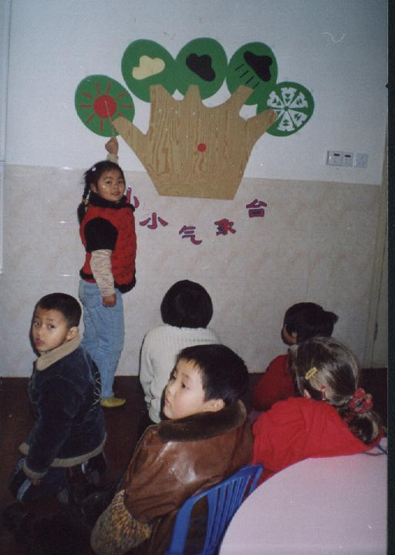

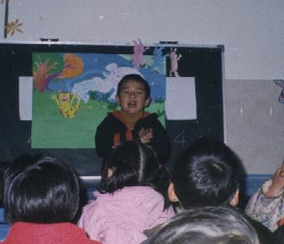

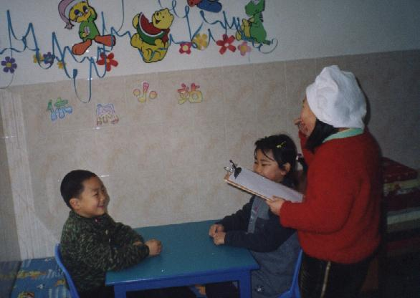

表演是孩子们喜欢的一种方式，结合正在进行的整合课程并吸收方案教学的先进理念，进行了探索：孩子的兴趣点——教师的及时观察——引发孩子们共同需求——在调动多种感官参与下，提高孩子的表述能力。

表演版块

镜头一
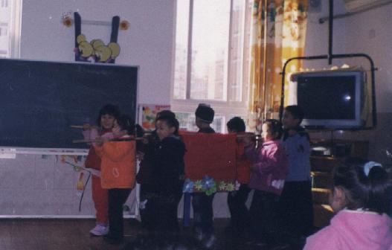



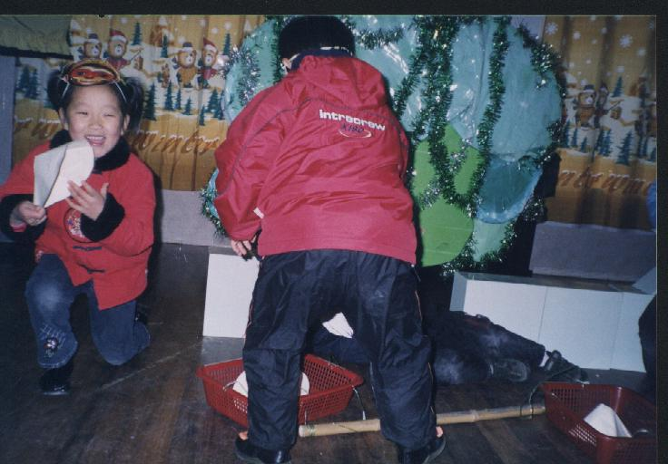

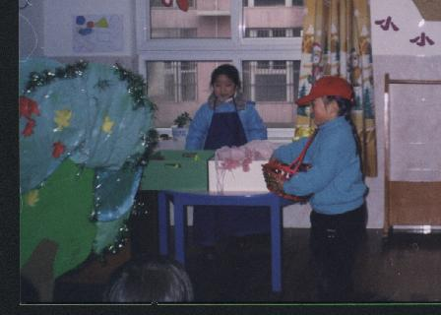
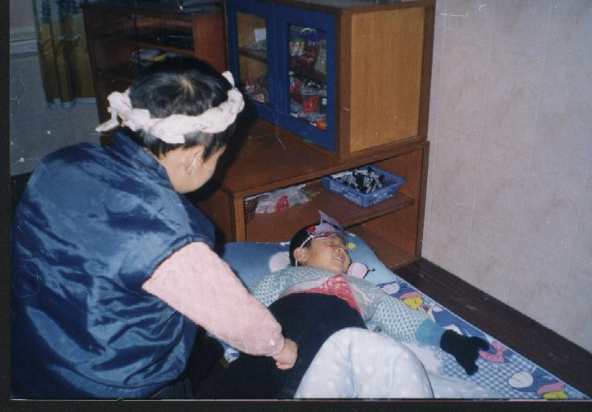
早期阅读版块

自编教材一：

在看、听、说有机结合中，萌发了幼儿阅读的兴趣，为语言的进一步发展，打下了坚实的基础。

早期阅读版块

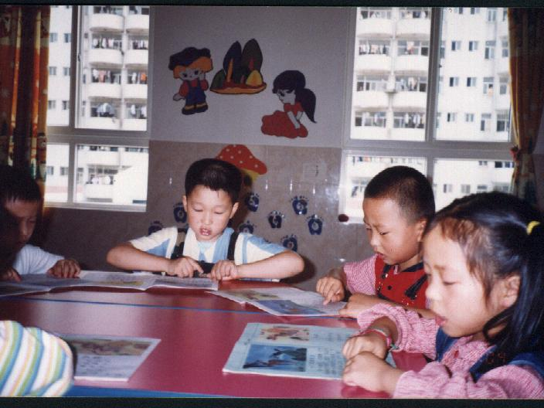

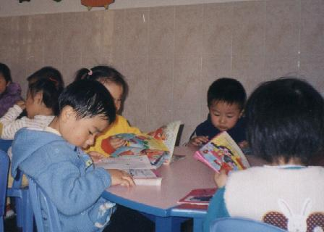

教育家陶行之先生提出：生活即教育的思想。其实，生活中有非常丰富的教育资源。我们这样做了，孩子们受益了！

生活活动版块

实录一：
开饭时间到了，汪淑丽小朋友骄傲地站了起来，说：“今天，由我来报菜名。第一道菜是虾仁炒生瓜，粉红色的虾仁和绿色的生瓜在一起颜色特别好看，圆
圆的虾仁象珍珠一样，还有一股特别好闻的清香。第二道菜叫红嘴绿鹦哥，小燕子最喜欢吃的，相信大家一定也喜欢。汤是云豆血汤，血可以帮助我们清理肠子里的脏东西，味道有一点点酸。小朋友们一定要全部吃完哦，这样身体才能长的健康、长得又高又大。祝大家用餐愉快。”

实录三：
盥洗室里，几个在洗手的小朋友听着哗哗的流水声聊开了，“这水的声音象下雨的声音。”“落在桶里象大鼓的声音。”“开小一点，象弹琴的声音。”……

实录二：
午睡前的故事会、诗歌朗诵会、猜谜大会……每天都准时开始，今天，在服装新品发布会上，庄晨小朋友在介绍自己设计的新型服装：“我给大家介绍的是一种高科技的产品，它能有效地防止病毒的侵害，我们人又不感觉到闷热，它特别适合做防非典的服装，医生、护士阿姨穿上这种衣服，就可以放心地给非典病人治病，自己也不会传染上非典。”

才能展示活动给每一位孩子搭建施展才华的舞台、鼓励他们大胆尝试、并从中得到愉悦、快乐和发展。
才能展示板块

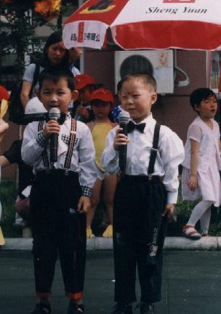

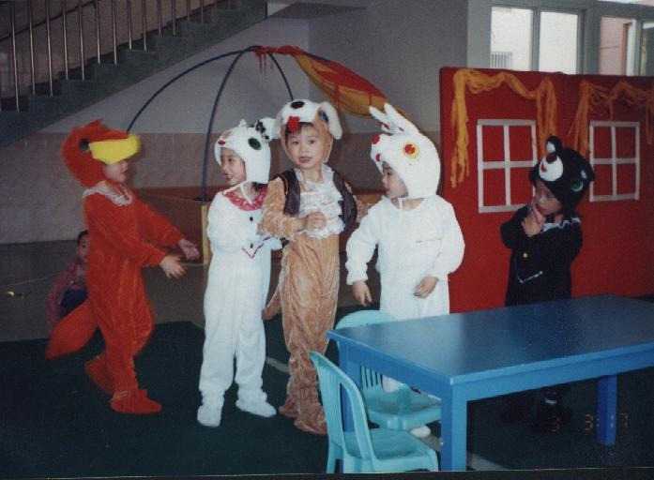
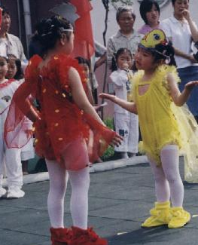

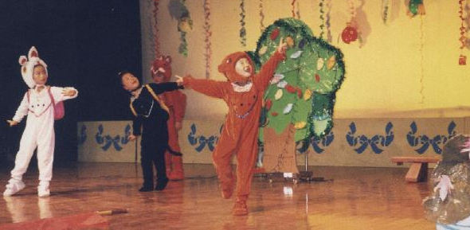

童话剧

三、研究效果与体会
1、多彩的活动形式，孩子喜欢，也促进了幼儿个性的健康发展。
我们创设了宽松的语言环境，主要以小组活动和自由活动为主。这些我
们没有标准的教学形式，而是你里创造一个充满了可听、可看、可玩和可说的经验或资源，一个自然的生活情景，让幼儿进入幼儿园后，还能延续着在家庭中那样自然的，不拘形式的语言经验，使幼儿在生活中有信心，主动地使用语言。如：我们在讲述角中常会投入一些“我最喜欢玩的游戏”、“我的爸爸”等话题，一是讲述的内容贴近孩子的生活经验，二是组织形式比较宽松，采用的是自由交流的形式，孩子与孩子之间没有约束，不用拘谨可以想到哪里讲到哪里。他们可以有选择性地去挑选自己喜欢的图书和角色、在一定范围内自由地交流、合作、相互学习。在故事的讲述、表演中可以自由地表演、讲述，甚至创编、改编、续编。
在这宽松的语言环境中孩子会畅所欲言，他们的自信心得到充分的展示。促使幼儿有一个健康、快乐、友好的个性品质。也使幼儿更加喜爱语言活动，更加积极参与到活动中。
2、活动的开展得到了家长的赞赏和支持。
课题的实施过程中，家长资源的利用对课题的发展与效果起着重要的作
用。如：我们开展的新闻播报，如果没有家长协助收集准备信息，这活动根本无法开展。我们在开展的经典文学欣赏活动同样需要家长协助与支持。再如我们进行《秋天的雨》教学活动时，我们请家长带幼儿共同观察秋天的下雨的情景，然后由幼儿讲述，家长记录下来，幼儿在同伴前进行交流。由于家长们的大力支持，为我们活动的顺利开展奠定了基础。反之，我们课题的开展也使家长开始关心、重视孩子的语言发展，如：大二班的乐乐小朋友妈妈，平时从来没有在意过孩子的语言发展情况，但在我们课题开展过程中发现孩子语言组织能力于是开始经常鼓励孩子进行即兴创编；钱逸鑫的妈妈发现孩子在平时说话时声音比较响亮，有许多大人、同伴在场时就开始冒汗、声音发抖，平时总是提醒孩子应该、要怎样，可效果一般。后来，我们开展课题活动以来，家长十分配合，经常给孩子将故事、陪同孩子观察，记录孩子的语言，经过一学期的时间，钱逸鑫有了很大的改变，家长十分高兴。家长说：你们的这些活动不仅孩子改变了许多，我们也学到了不少。
在课题的实施中，我们感到，教育者在观念上要树立以人为本的理念，注重语言环境的创设、注重人际环境的互动，开展同伴互动，启发讨论，让孩子自主地学。我们的体会是：
①、 在幼儿语言发展中要创设一个成功的氛围
在温暖的气氛中，尊重每位幼儿说话的独特形态，接纳幼儿说话的错误，让幼儿有信心说话。
有些在语言上发展比较慢的幼儿，在说话时不能清楚地表达，我们教师持一种鼓励的态度，让幼儿明白，他说话的意愿是受欢迎的，说话的努力和进步是被认可的。例如：中一班有一个口吃的幼儿回答问题时，他说：“它是、是、是、一、一只、大、老、老虎”在他不能很好地表达意思时，教师在理解意思后，我们给一个他正确的示范“它是一只大老虎”。还给予鼓励，并调动其他幼儿给予他鼓励。大家一起接纳他说话的形式，建立温暖、轻松的气氛。增强幼儿信心。
②、要创造一个有意义的情境
幼儿的语言学习和概念发展是透过其自身的活动，每个新的想法或语言因素须存于幼儿现有的知识架构中。语言的获得是一个主动的过程，语言是在被需要时而被使用，所以在语言活动时应该是在有意义的情境下，幼儿主动参与。
③、让幼儿呈现在学习的系统中
语言不是被技巧所安排的管理系统。 幼儿进入幼儿园后，要延续着在家庭中那样自然的，不拘形式的语言经验，让园里充满了可听、可看、可玩和可说的经验或资源，而不是被技巧所安排的管理系统。不需要标准的教学形式，而是一个自然的生活情景，让幼儿在生活中有信心，主动地使用语言。
④、让幼儿在游戏中学习
幼儿与同伴一起游戏时，常用有意义的语言经验，因为玩伴能提供幼儿阶段的语言和形式，提供幼儿彼此学习的机会，并练习他们在别处已学得的语言。卡维在观察儿童的语言和游戏，指出儿童在游戏与玩伴练习语言的沟通和规则，而成为更有效的使用者。尤其在扮演游戏和戏剧游戏中，幼儿更能练习语言的使用方式。因此幼儿园常提供给幼儿进行扮演游戏和故事情境游戏的时间、机会和经验。
⑤注意教师与幼儿互动时的语言行为
在幼儿园的日常生活和活动中，教师扮演的则是辅导幼儿语言发展和充实幼儿语言经验的成人角色。在教师与幼儿的互动中，教师自身的语言行为给幼儿语言发展的影响是巨大的，起着示范者、提供者与互动者的作用，所以教师的语言行为需要注意以上方面：
1）、积极地倾听
不但可借以了解幼儿的想法，而且可以让幼儿有被接纳，被尊重的感觉 。
2）、良好的示范
不论是在日常活动或者讲述知识时，教师都要注意语句简明、扼要、沉稳、柔和、速度平稳的语言给幼儿起到一种良好的示范作用。
3）、正确的提问方式
提问来可以刺激幼儿思考和语言表达，但教师的提问方式，决定着幼儿的思考和语言表达。因此如何提问至关重要。老师的提问应尽量找一些有选择性，或没有固定答案的开放式问题。少问甚至不问局限性的问题。如：“你喜欢穿珠吗？”“这样放球对吗？”让幼儿依循他们自己的经验和想法，自由发表自己的意见。而教师也应开放地接纳每位幼儿各种不同的回答，不随意加以反驳和批评，以保持幼儿表达的欲望，发展语言能力。
幼儿园里进行表述能力的培养应该保留和延续生活化的语言经验，创设良好的语言交流氛围，注意组织形式，让幼儿觉得他们是胜任的有能力的语言使用者。
我们的研讨还只是阶段性的，进行系统的课题研究对于我们幼儿园来说还是第一次，有许多地方还显得十分稚嫩、不成熟。但我们毕竟在科研这条路上开始起步，我们课题组将在此基础上进一步深化本课题的研究，敬请各位专家、行家提出批评和建议。

2004年3月

